工业PH/ORP检测仪 型号:PHG-96FS

使

用

说

明

书

北京恒奥德仪器仪表有限公司
电话:010-51658042/51655247
网址:www.51658042.com

用户须知：
● 请在使用本仪器前，详细阅读本说明书。
● 为使测量更精确，仪器须经常对电极进行标定，玻璃电极的保质期为一年，出厂一年以后，不管是否使用，其性能都会受到影响，应及时更换。
- 第一次使用的pH电极或长期停用的pH电极，在使用前必须在3mol/L氯化钾溶液中浸泡24h。
- 在使用过程中若发现仪器工作异常或损坏请联系经销商，切勿自行修理。
- 本仪器只有一个电极输入端，在选择pH模式时应安装pH电极， ORP模式时应安装ORP电极。
- 执行校正工作之前请将仪器上电预热约20分钟。

- 性能特征：

PHG-96FS型工业pH计，是工业酸度计的智能化升级产品，可对污水pH值进行连续测量和控制，本装置适用于城市污水处理厂、化工、印染、造纸、制药、电镀以及环保等领域。
根据水工业的环境和特点结合国际供电标准，考虑了特殊环境的电气设计规范，增加了220V AC（PHG-96FSA）以及安全的低电压24V AC，24V DC(PHG-96FSB)供电选择。

本产品的主要特点：

- 出厂标准配置中文界面，语言化菜单，可中英切换
- 可进行pH/ORP的测量、上下限控制、电流输出、数字通讯
- 可设置成温度自动补偿或手动补偿
- pH高限报警，低限报警双路继电器,迟滞量可自由调整
- 仪表模式隔离变送端口，最大环路电阻大于300Ω
- 声讯报警可开关功能，通过界面选项设定开或关
- 液晶背光可选择节能模式，定时自动关闭
- 高性能CPU，良好的电磁兼容性能
密码管理功能，防止非专业人员的误操作
二、主要技术指标：

- 测量范围: pH(0 – 14 pH) ;ORP( -1900 - +1900 mV)
- 准确度：+ 0.02 pH; + 1 mV
- 分辨率：0.01pH; 1mV
- 稳定性：≤ 0.02 pH/24小时; ≤ 3 mV/24小时
- pH标准溶液：4.01/6.86/9.18
- 显示方式：128 * 64点阵LCD
- 温度补偿：0–100 ℃ 手动/自动(NTC10K)
- 信号输出： 4-20mA隔离保护输出 最大环路电阻300Ω
- 报警输出：高低限报警触点各一组（3A/250 V AC），
- 常开触点继电器
- 供电电源：AC 220V±10% 50Hz
- 电源消耗：≤3W
- 环境条件：（1）温度0～ 60 ℃ （2）湿度≤85%RH
- 外形尺寸：96×96×110mm（高×宽×深）
- 开孔尺寸：92×92mm（高×宽）
三．固定支架安装

将控制器从面板前放入，再装上下两个固定夹，用螺丝批锁紧即可固定。

图1 固定支架安装
四．接线位置图：

图2 后端子图
五．接线说明：

- TEMP1：温补接口
- TEMP2：温补接口
- REF：参比电极（黑色）接口
- INPUT：测量电极（红色）接口
- A：485通讯接口
- B：485通讯接口
- mA+: 4~20mA输出端+
- mA-: 4~20mA输出端-
- LO:低报常开触点1
- LO:低报常开触点2
- HI:高报常开触点1
- HI:高报常开触点2
- NC：未定义
- NC：未定义
- N：220V电源接口
- L：220V电源接口
六、测量电极安装
1、安装方法及注意事项：
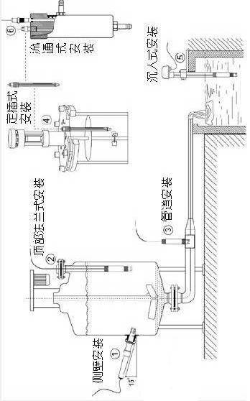

图3（常见几种安装方法）
为保证电极在管路上正确测量出pH值，应避免测量池间出现气泡而造成数据失准，请严格按下图安装：
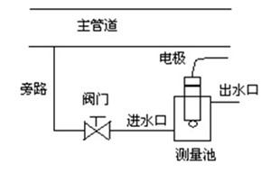
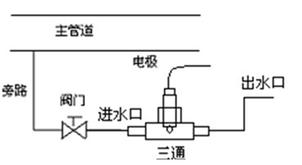
图4（管道安装注意事项）
注：（1）电极应安装在主管路的旁路中，前端应安装阀门，控制流速，流量应尽量小，一般只要出水口有稳定的水溶液滴出即可。电极应垂直安装并且深入到活动水体中，
出水口应比进水口高以保证电极完全浸在溶液中。
（2）电极安装前应进行标定。
（3）测量信号属微弱电信号，其采集电缆应独立走线，禁止和动力线、控制线连接在同一组电缆接头或端子板中，以免干扰或击穿测量单元。
（4）测量电缆需加长时，请与厂家联系或供货前约定（一般不超过10m）。
2、电极信号线延长及缩短注意事项：
电缆线结构解剖图（不带温补）：
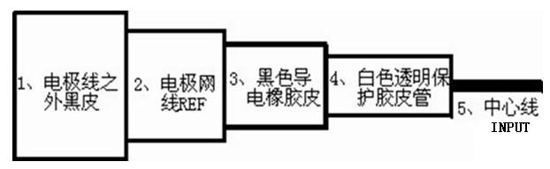
【1】电极线之外皮(黑色) 【2】电极线网线(R E F)
【3】黑色导电橡胶(黑色) 【4】白色保护管(白色)
【5】中心线(INPUT)
注：现场如出现电极信号线太长需要剪断，剪短后一定要拨掉3号导电橡胶披。否者易造成5号电极测量线和2号电极参比线短路，无法测量！！！ 需要延长的请与供应商联系！！！
七、正确设置：

1、屏幕软键盘功能介绍：
软键提示 | 按键功能 | 功 能 描 述
 | 返回键 | 测量状态下查看相关参数设置；“设置菜单”相关的上下层界面之间返回上层界面
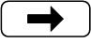 | 右位移键 | 循环选择参数的数位
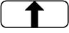 | 上位移键 | 选择相关子菜单；改变选定的参数位数值大小及参数转换
 | 确认键 | 测量状态下进入主菜单；确认选定子菜单；确认选项和参数

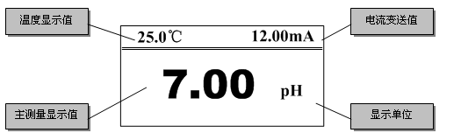
- 主界面显示：

注：主界面通过“ESC”可切换到浏览界面，无需进入“菜单设置”界面便可浏览设置参数。

- 浏览界面显示：
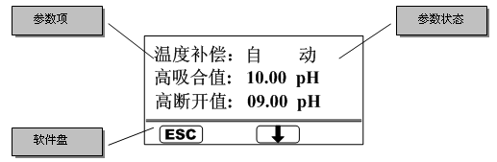

注：浏览界面通过“向上键”可以轮询查看参数状态，通过“ESC”可以切换回主界面。
- 主菜单界面显示：

在主显示界面下，按“OK”键进入用户登陆界面，输入密码（1000）后进入“设置菜单”界面，该界面的菜单说明如下表：
序号 | 菜单名称 | 菜单内容介绍
1 | 测量参数 | 1.可进行电极类型PH/ORP转换、温补模式的设定；如手动，输入被测溶液温度值
2 | 控制参数 | 设置pH超限的或ORP超限的控制
3 | 变送参数 | 设置pH和ORP变送量的起始范围迁移
4 | 密码更改 | 重新设置登录密码
5 | 通讯设置 | 设置通讯波特率和仪表地址
6 | 背光设置 | 设定背光常开或延时关闭
7 | 报警声讯 | 设定蜂鸣器的开启或关闭
8 | 出厂参数 | 将仪表的参数恢复到出厂前的参数状态
9 | 电极校正 | 此项菜单只有电极类型选pH时才开放

5测量参数界面：

注：通过按“ 向上 ”可以选择进入“电极类型”或者“温度补偿”参数设置，按“OK”进入
6控制参数界面：

注：通过“向上”可以选择进入“高报设置”或者“低报设置”参数界面，按“OK”进入后再进行报警值的设置。
7、变送参数界面

注：通过“向右 ”和“向上”输入参数，按“OK”保存
- 密码更改界面：

注：首先输入旧密码，如果输入正确则可以进入输入“新密码”界面，密码更改后按“OK ”保存
9、背光设置界面：

注：首先选择背光“延时关闭”还是“保持开启”，如果选择“延时关闭”则要输入“延时时间”。

10、报警声讯界面：

注：选择报警时声音“开启”或者“关闭”，选择后按“ OK”保存。
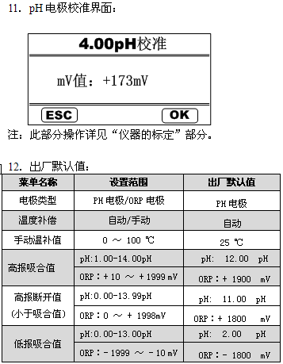
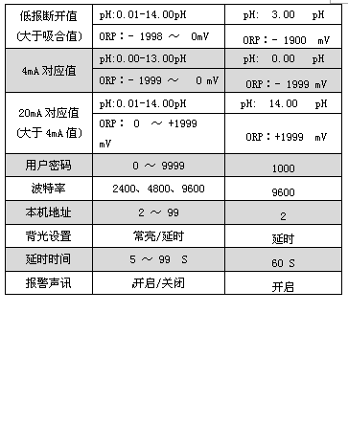
- 继电器报警：

继电器大于（或小于）报警吸合值动作，低于（或大于）断开限值释放，继电器动作图如下：

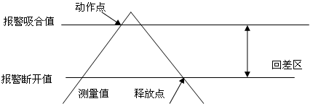

继电器在驱动电感性负载时，请加装中间继电器，以免触点开断时被电感反电势击穿电离，烧损触点。
八、维护保养：
- PH部分
        - 仪器的保养：
A、仪器的输入端（测量电极插口）必须保持干燥清洁，防止灰尘及水汽侵入。
B、应避免将电极长期浸在蛋白质溶液和酸性氟化物
溶液中，避免与有机硅油接触。
C、电极长期使用后，如发现斜率略有降低，可将电极下端浸泡在4％HF溶液（氢氟酸）中3～5秒，然后用蒸馏水洗净，再用0.1mol/L盐酸浸泡，使电极复新。
D、为使测量更精确，须经常对电极进行标定以及用蒸馏水清洗。
E、仪表应安置于干燥环境或控制箱内，避免因水滴溅射或受潮引起仪表漏电或测量误差。
- 、仪器的标定：
1、校正工作之前，请检查仪器接线是否正确，上电 预 热20分钟。
2、配好4.00pH、6.86pH、9.18pH 三种标准溶液。
3、将电极用蒸馏水清洗干净并用滤纸吸干，然后将电极 插入标准缓冲液4.01pH中，轻轻搅拌几下，等仪器显示数值稳定。
4、通过菜单进入电极校准界面，屏幕显示“4.00pH校准”，中部显示电极输出的mV电压值,待mV稳定后按“确认键OK”则进行标定，标定完毕提示成功。
5、重复上述两步骤，分别标定6.86pH、和9.18pH两点。每标完一种标准溶液后，电极一定要用蒸馏水清洗干净并用滤纸吸干后，才可放到下一种待标标液里面。
6、上述标定完毕自动进入溶液温度标定界面，如果是自动温补，显示电极测量的溶液温度值，如果是手动温补，可以通过按键输入溶液温度，按“确认键OK”即保存参数完成标定，如果此时按“退出键ESC”即退出到主界面，前面标定的参数都不予保存。
九、4-20mA电流输出计算公式
1. PH电流输出计算公式：
出厂时将输出电流对应值：0 Ph=4 mA；14 pH=20 mA
I=（D - 4 mA对应值)×｛16 / (20 mA 对应值-4 mA对应值)｝+4.00
I = ( D - 0 ）× ( 16 / 14 ) + 4.00
注：I为输出电流值，4 mA≤I≤20 mA
D为仪器显示pH值，0.00pH≤D≤14.00pH
2. ORP电流输出计算公式：
机器出厂时将输出电流定义为：-2000mV为4 mA对应值；+2000mV为20 mA 对应值
I = ( D - 4 mA对应值 ）× ( 16 / (20 mA 对应值 - 4 mA对应值) ) + 4.00
I = ( D – (-2000) ）× ( 16 / (+2000 – (-2000)) ) + 4.00
I = ( D + 2000 ）× ( 16 / 4000) ) + 4.00
注：I为输出电流值，4 mA≤I≤20 mA
D为仪器显示ORP值，-2000mV≤D≤+2000mV

北京恒奥德仪器仪表有限公司
电话:010-51658042/51655247
网址:www.51658042.com

